بازطراحی آموزش حسابداری مدیریت
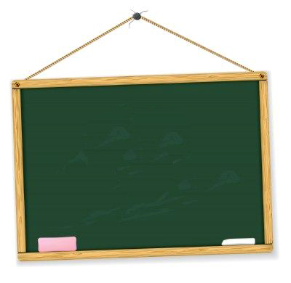

پديدآورندگان: افسانه رفیعی
محمدحسین صفرزاده
مقدمه
حسابداری مدیریت یکی از درسهای دوره کارشناسی ارشد و دکترای حسابداری در دانشگاههای ایران است و بر خلاف بسیاری از دانشگاههای معتبر جهان، جایگاهی در برنامه درسی دوره کارشناسی حسابداری دانشگاه‌های ایران ندارد. هدف کنونی از آموزش این درس، چندان مشخص نیست. به‌نظر می‌رسد محتوای فعلی آن، بیشتر بر اساس متون و کتابهای خارجی تدوین شده است و ارتباط محدودی با محیط فعالیتهای اقتصادی ایران دارد. از طرف دیگر، شیوه تدریس حسابداری مدیریت در مقاطع کارشناسی ارشد و دکترا در بیشتر موارد مبتنی بر روشهای سنتی است. حسابداری مدیریت یکی از درسهایی است که روشهای تدریس آن طی سالهای اخیر تحولات چشمگیری در سطح جهان به‌خود دیده است، و بجاست که استادان ایرانی نیز مسیرهای تازه را بپیمایند. به‌عبارت دیگر، نیازهای اطلاعاتی مدیران، به‌عنوان استفاده‌کننده اصلی خروجی این سیستم، باید در تدوین محتوای درسی، روش تدریس و روش ارزیابی دانشجویان مدنظر قرار گیرد. توانایی دانشجویان در حل مسائل دنیای واقعی و ارائه راه حل در شرایط پیچیده، به‌جای تاکید بر یادگیری مطالب تئوری صرف، باید مبنای ارزیابی دانشجویان حسابداری قرار گیرد.
نگاره 1، چارچوبی را نشان می‌دهد که اینگلیس و دال‌آلبا (Inglis & Dall, Alba, 1998) برای بازنگری در طراحی دروس و برنامه درسی پیشنهاد می‌کنند. همان‌گونه که این نگاره نشان می‌دهد، پس از تعیین هدفها و ساختار، روشهای تدریس و شیوه ارزیابی دانشجویان، وضعیت موجود محتوا و روش تدریس، ارزیابی و راههای بهبود کیفیت آنها پیشنهاد می‌شود.
این مقاله، با مرور دیدگاه‌های موجود درباره وجود شکاف میان دانشگاهیان و صنعت درباره حسابداری مدیریت آغاز می‌شود. سپس ارائه درس حسابداری مدیریت در دوره کارشناسی حسابداری و هدفهای ارائه این درس بررسی می‌شود و با ارائه پیشنهادهایی درباره روش تدریس حسابداری مدیریت با تاکید بر روشهای نوین تدریس و روش ارزیابی دانشجویان، ادامه می‌یابد.
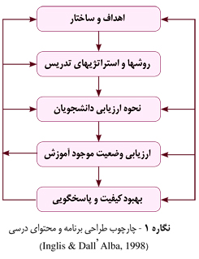
برقراری رابطه بین آموزش حسابداری مدیریت و نیازهای صنعت
نوروش و مشایخی (1384)،‌ در تحقیقی،‌ وجود فاصله ادراکی بین دانشگاهیان و شاغلان حسابداری مدیریت را بررسی کرده‌اند. آنها با استفاده از پرسشنامه‌ای که در اختیار دانشگاهیان و افراد شاغل در حرفه قرار گرفته بود،‌ نتیجه گرفتند که بین دیدگاه‌های دو گروه مورد مطالعه در مورد مفهومها و روشهای پیشرفته حسابداری مدیریت و نیز برخی مهارتها و ویژگی‌های مورد نیاز برای فارغ‌التحصیلان حسابداری که قصد ورود به مشاغل حسابداری مدیریت را دارند، فاصله وجود دارد.
بهشتیان (1387) با بررسی برخی تحقیقات که عمدتاً در امریکا انجام گرفته‌اند،‌ نتیجه می‌گیرد که مباحث مربوط به دو حوزه «برنامه‌ریزی و کنترل» و «هزینه‌یابی» در هر دو محیط آموزشی و کار،‌ به یک اندازه مورد توجهند و در هر دو محیط تاکید و برداشت یکسانی از اهمیت این مبحثها وجود دارد. در مقابل،‌ فاصله درخور توجهی بین آموزش مباحث چهار حوزه «فنون تصمیم‌گیری»، «اندازه‌گیری عملکرد»، «حسابداری مدیریت راهبردی» و «روشهای مقداری» و کاربرد آنها در محیط کار وجود دارد. وی به نقل از کاپلان،‌ دانشمند بنام حسابداری مدیریت،‌ دلیل این فاصله را تاکید سنتی آموزش حسابداری مدیریت بر مدلهای ریاضی و وابستگی دیدگاه‌های اقتصادی و دوری جستن دانشگاهیان از روشهای جدیدی عنوان می‌کند که به‌دلیل افزایش رقابت در سطح جهانی در عمل پدید آمده‌اند.
وجود چنین شکافی را می‌توان به عوامل مختلفی نظیر نبود جایگاه و مقطع مناسب برای تدریس حسابداری مدیریت، نبود هدفهای روشن و مناسب برای این درس، بی‌تناسبی محتوای درس با نیازهای شغلی حسابداری مدیریت، انتخاب روش تدریس و روش ارزیابی نامناسب، و دوری و بیگانگی دانشگاهیان با محیط کار حسابداری مدیریت نسبت داد. در این مقاله برخی از این عوامل مورد بحث و بررسی قرار خواهد گرفت.
ارائه درس حسابداری مدیریت در دوره کارشناسی حسابداری
حسابداری مدیریت، یکی از درسهایی است که گذراندن آن برای دریافت مدرک کارشناسی حسابداری از بسیاری از دانشگاههای معتبر جهان الزامی است. رحمانی و همکاران (1387) در تحقیقی نشان دادند که در 43 درصد از دانشگاههای خارجی مورد بررسی، گذراندن درس حسابداری مدیریت به‌عنوان یک واحد درسی جدا از درس حسابداری صنعتی (بهای تمام‌شده)، الزامی است. آنان در تحقیق خود 35 دانشگاه از مناطق جغرافیایی مختلف جهان را که در ردیف 50 دانشگاه برتر هر یک از پنج قاره جهان قرار داشتند، بررسی کرده بودند. علاوه بر این شواهد تجربی، از آنجا که یکی از جایگاه‌های اشتغال برای فارغ‌التحصیلان کارشناسی حسابداری، قرار گرفتن در سمت حسابداری مدیریت سازمانهاست، گنجاندن این واحد درسی در برنامه درسی دوره کارشناسی حسابداری دانشگاه‌های ایران ضروری و منطقی است. برخی مهارتهای مورد نیاز برای حسابداری مدیریت، در سایر دروس پوشش داده نمی‌شود. در ادامه این مقاله، مهارتها و هدفهای آموزشی درس حسابداری مدیریت به تفصیل مورد بررسی قرار خواهد گرفت و مشخص خواهد شد که اثرات منفی حذف این درس از برنامه دوره کارشناسی حسابداری، از طریق مباحث سایر دروس، به ویژه درس حسابداری صنعتی که تاکید آن بیشتر بر روی محاسبات ریاضی و محاسبه بهای تمام‌شده محصولات و خدمات است، جبران نخواهد شد.
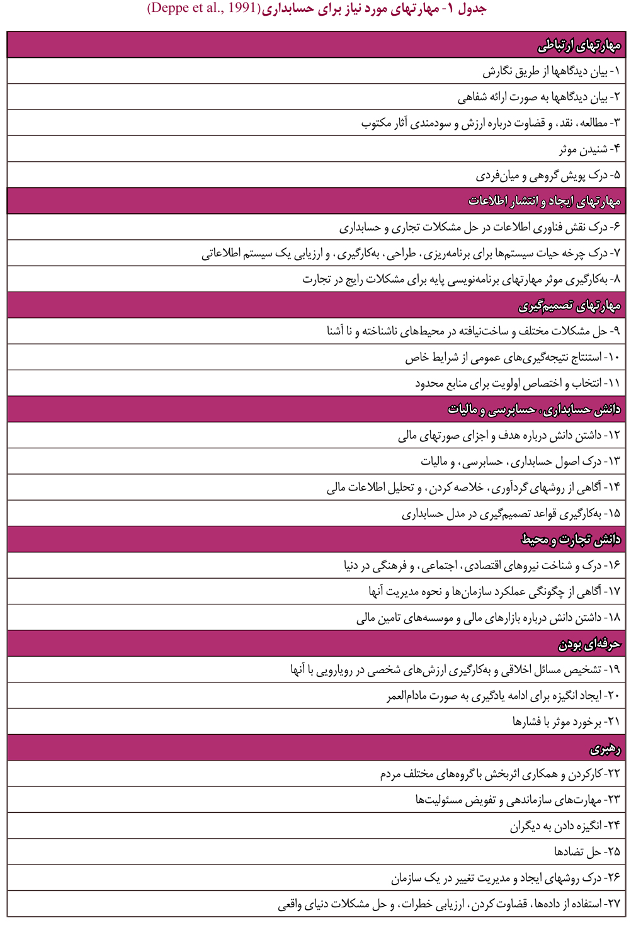
هدفهای آموزشی حسابداری مدیریت
هرینگ و ویلیامز (Herring & Williams, 2000) معتقدند که به منظور افزایش اثربخشی درسها، طراحی برنامه درسی و محتوای درسها باید مبتنی بر هدفهایی باشد که به‌روشنی تبیین شده‌اند. پیش از آن، دیپ و همکاران (Deppe et al., 1991) به لزوم توجه به رشد حرفه‌ای، مهارتهای میان‌فردی، و مهارتهای ارتباطی در آموزش حسابداری اشاره کرده بودند. آنها یک طبقه‌بندی از مهارتهای مورد نیاز حسابداری شامل 27 مورد که در 7 طبقه اصلی گنجانده شده بود، ارائه کردند. جدول 1 این فهرست را نشان می‌دهد. از میان این 27 مهارت، تنها موارد 12 تا 15 به‌طور مستقیم به دانش حسابداری مربوط است. هرچند تمام این هدفها از طریق یک درس مشخص، برای مثال، حسابداری مدیریت به‌دست نمی‌آید، اما هر یک از دروس حسابداری، به‌عنوان بخشی از برنامه درسی یک دوره آموزشی، باید در جهت تامین بخشی از این هدفها برنامه‌ریزی شود.
5 مهارت نخست که مهارتهای ارتباطی نام گرفته‌اند، با انتخاب روش تدریس مناسب به‌دست می‌آید. به‌ویژه، کلاسهای حسابداری مدیریت می‌تواند با ایجاد فرصت برای کار گروهی دانشجویان جهت حل مسائل و بیان کتبی و شفاهی نظرات گروه و نقد دیدگاه یک گروه به‌وسیله گروههای دانشجویی دیگر، در این راستا بسیار مؤثر باشد.
حسابداری مدیریت در تقویت دومین گروه از مهارتها که مهارتهای ایجاد و انتشار اطلاعات نام دارد نیز جایگاه مشخص و درخور ملاحظه‌ای می‌تواند داشته باشد. بدون تردید، نقش فناوری اطلاعات و سیستمهای پشتیبان تصمیم‌گیری مدیران در کمک به حسابداری مدیریت انکارپذیر نیست. از این‌رو، دستیابی به این هدفها، به‌ویژه کمک به درک نقش فناوری اطلاعات در حل مشکلات تجاری و حسابداری، در طراحی محتوای درسی و چگونگی تدریس حسابداری مدیریت نباید از نظر دور نگاه داشته شود. دسته سوم، مهارتهای مرتبط با تصمیم‌گیری است که یکی از هدفهای اصلی و اولیه درس حسابداری مدیریت محسوب می‌شود. برای دستیابی به این هدفها، علاوه بر آن که محتوای درسی باید دربرگیرنده آموزش مهارتها و تکنیکهای تصمیم‌گیری باشد، توجه به روش تدریس آموزش مبتنی بر مسئله و طرح افته‌ها و نمونه‌های دنیای واقعی می‌تواند بسیار سودمند باشد.
از میان مهارتهای دسته چهارم، شاید مهارت شماره 15، یعنی به‌کارگیری قواعد تصمیم‌گیری در مدل حسابداری، بیش از سه مهارت دیگر با محتوای درسی حسابداری مدیریت در ارتباط باشد. در میان مهارتهای گروه پنجم، یعنی دانش تجارت و محیط نیز مهارت شماره 17، یعنی آگاهی از چگونگی عملکرد سازمانها و نحوه مدیریت آنها، یکی از هدفهایی است که حسابداری مدیریت باید دنبال کند. هرچند به نظر می‌رسد جایگاه مهارتهای مرتبط با حرفه‌ای بودن، یعنی مهارتهای دسته ششم، در درس حسابرسی و اخلاق حرفه‌ای حسابداری است، اما طرح مسائل مرتبط با حسابداری مدیریت نباید از نظر دور بماند.
بامبتون و کاوتون (Bampton & Cowton, 2002) با اشاره به ضرورت طرح مباحث اخلاق حرفه‌ای در دروس مختلف حسابداری، بر طرح مسائل اخلاقی مرتبط با حسابداری مدیریت در این درس تاکید کردند و در تحقیقی توصیفی پیمایشی، تدریس صریح یا ضمنی مبحثهای اخلاقی در کلاس حسابداری مدیریت دانشگاه‌های بریتانیایی را مورد آزمون قرار دادند و نتیجه گرفتند که در بخش درخور توجهی از نمونه مورد بررسی آنان، مبحثهای اخلاقی در کلاس حسابداری مدیریت طرح و آموزش داده می‌شود. هفتمین دسته از مهارتها، مهارتهای مرتبط با رهبری است که درس حسابداری مدیریت می‌تواند تا حدی به تقویت آنها در دانشجویان کمک کند.
اینگلیس و دال‌آلبا (1998) در مطالعه‌ای که با استفاده از روش تحقیق مصاحبه با گروههای کانونی انجام گرفته بود، سه هدف کلی را به‌عنوان هدفهای درس حسابداری مدیریت تعیین کرده‌اند که به‌نظر می‌رسد موارد بالا را نیز تا حد زیادی در بر می‌گیرد. این هدفها عبارتند از:
• درک ماهیت و نقش حسابداری مدیریت در برنامه‌ریزی، کنترل و تصمیم‌گیری استراتژیک و عملیاتی سازمان:
o o شناخت جهتگیری در حال تغییر حسابداری مدیریت و تاثیر آن تغییرات بر سیستمهای برنامه‌ریزی و کنترل سنتی (کنونی)،
o o درک این موضوع که برای بیشتر مسائل تجاری یک راه‌حل درست واحد وجود ندارد و بهترین راه‌حل به شرایطی بستگی دارد که مشکل در آن بروز کرده است.
• کسب و انتقال اطلاعاتی که مدیریت برای گرفتن تصمیمهای آگاهانه درباره تحصیل و به‌کارگیری منابع به‌منظور دستیابی به هدفهای سازمان به آن نیازمند است:
o o به‌کارگیری فناوری اطلاعاتی مناسب برای فراهم ساختن اطلاعات مورد نیاز مدیریت،
o o تشخیص چگونگی استفاده مدیریت از اطلاعات ارائه‌شده به‌وسیله حسابداران مدیریت و تاثیر استفاده از اطلاعات بر کارکنان سازمان،
• ترکیب علوم مختلف نظیر اقتصاد، مدیریت مالی،‌ بازاریابی، سیستمهای اطلاعاتی و علوم اداری و بازرگانی، برای ایفای نقش حسابداران مدیریت در سازمانها.
رامسدن (Ramsden, 1992) استدلال می‌کند که تمام جوانب آموزشی برای تدریس یک درس دانشگاهی باید همراستا با تغییراتی باشد که می‌خواهیم در نگرش دانشجویان رخ دهد. به‌عبارت دیگر،‌ هدفهای آموزش حسابداری مدیریت باید مبنای انتخاب جایگاه و مقطع ارائه درس، روش تدریس و ارزیابی، و محتوای آموزشی درس حسابداری مدیریت باشد.
روشهای مناسب برای تدریس حسابداری مدیریت
تدریس حسابداری مدیریت همچون سایر دروس به روشهای مختلفی ممکن است صورت گیرد. با این حال، به‌دلیل ویژگیهای خاص درس حسابداری مدیریت، روش تدریس می‌تواند تاثیر درخور ‌توجهی بر دستیابی به هدفهای آموزشی این درس داشته باشد.
روشهای آموزشی را می‌توان به دو گروه روشهای سنتی، و روشهای مدرن تفکیک کرد، که در این صورت، در روشهای سنتی بین دانشجو و استاد رابطه استاد و دانشجو حکمفرماست (آموزش و تعلیم¹)، در حالی که در روشهای مدرن، این رابطه به رابطه راهنما و دانش‌ساز تبدیل می‌شود (ساختارگرایی²).
شعبانی (1376) روشهای تدریس را به دو گروه سنتی و جدید تقسیم کرده است. جدول 2، شرح مختصری از روشهای معرفی شده توسط شعبانی را نشان می‌دهد. مرور کوتاهی بر این دو گروه روش نشان می‌دهد که در روشهای سنتی،‌ استاد به عنوان یک دانای کل و دانشجو به‌عنوان نادان وارد صحنه می‌شوند و آموزش با هدف رفع ناآگاهی‌های دانشجو برنامه‌ریزی می‌شود. در مقابل این روشها،‌ روشهای تدریس مدرن قرار دارند که به آنها روشهای تدریس ساختارگرا³ گفته می‌شود.
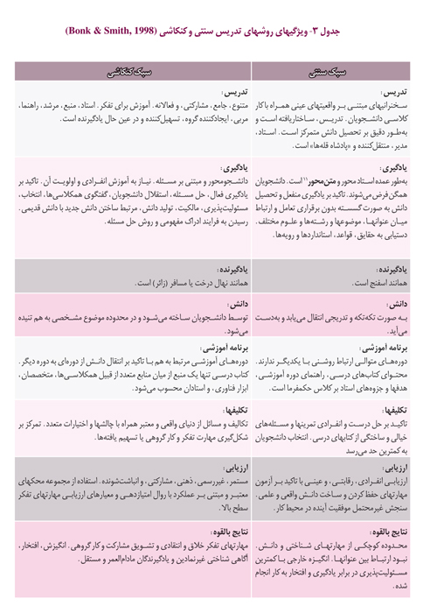
براون و کینگ (Brown & King, 2000) ساختارگرایی در آموزش را مفهوم‌سازی با ریشه در موقعیتهای زمینه‌ای معرفی می‌کنند که در آن افراد دانشی را از دنیای بیرونی می‌سازند و به آن مفهوم می‌بخشند، به گونه‌ای که محصول نهایی تحت تاثیر شیوه‌های تفکر سنت‌ها و فرهنگ‌ها قرار می‌گیرد. به اعتقاد آنها، بهترین و کاملترین نمود روشهای ساختارگرا،‌ روش مبتنی بر مسئله⁴ است که روشی مبتنی بر کار گروهی⁵،‌ موردی⁶ و دانشجو- محور⁷ است. وینگ-موی سو (Wing-Mui So, 2002) نیز روشهای ساختارگرا در تدریس را فرایندی پویا و اجتماعی می‌داند که در آن فراگیر مفاهیمی را به صورت فعال از تجربیات خود در تعامل با ادراکهای پیشین خود و مناسبات اجتماعی می‌سازد. در روشهای ساختارگرا،‌ دانشجو در ابتدای دوره آموزشی نادان (تهی فکر)⁸ تلقی نمی‌شود، بلکه آکنده از ایده‌های شکل گرفته از امور دنیای بیرونی در نظر گرفته می‌شود. در روشهای تدریس ساختارگرا، تاکید بر یادگیری مولد⁹، پرسشگری و جستجوست (Wing-Mui So, 2002).
بونک و اسمیت (Bonk & Smith, 1998)، طبقه‌بندی دیگری از انواع روشهای تدریس ارائه داده‌اند و روشهای تدریس را به دو دسته روشهای سنتی و روشهای کنکاشی¹⁰ تقسیم کرده‌اند. ویژگیهای این دو طبقه در جدول 3 نشان داده شده است.
مقایسه ویژگیهای ذکرشده برای روشهای سنتی و غیرسنتی در هر دو طبقه‌بندی (که تطابق درخور ملاحظه‌ای با یکدیگر دارند) نشان می‌دهد که روشهای تدریس مورد استفاده در کلاسهای حسابداری مدیریت، به‌ویژه در مقطع کارشناسی ارشد و تا حد زیادی در مقطع دکترا، به روشهای سنتی نزدیک است. انتخاب روشهای تدریس مناسب برای این درس، به‌ویژه درصورتی که آموزش آن در مقطع کارشناسی الزامی شود، اهمیت بسیاری دارد. هدف از تدریس حسابداری مدیریت، همان‌گونه که بحث شد، تربیت افرادی است که قادر به یاری رساندن به مدیران در حل مسائل و مشکلات دنیای واقعی باشند که لازمه آن کسب مهارتهای تفکر انتقادی و خلاق و توانمندی حل مسئله است. روش تدریس باید با هدفها و موضوع درس مطابقت داشته باشد. بنابراین، لازم است هدفهای حسابداری مدیریت را در روشهای تدریس بالا جستجو کنیم تا بتوانیم روش مناسب را مشخص کنیم.
چنان که بحث شد، هدف از ارائه درس حسابداری مدیریت تقویت توانایی حل مسئله با تاکید بر وجود راه‌حل‌های متعدد برای مسائل و مشکلات، کسب توانمندی‌های ارتباطی تصمیم‌گیری و مهارت در به‌کارگیری فناوری اطلاعات، و توانایی ترکیب علوم مختلف برای خلق و تولید دانش جدید است. روشهای سنتی تدریس به دلیل تاکید بر یادگیری منفعل و منفصل و صرف اوقات آموزشی برای یافتن راه حل درست و واحد برای مسائل بیگانه با دنیای واقعی که از دل کتابهای درسی استخراج می‌شود، قادر به براورده ساختن این هدفها نیستند. در مقابل، روشهای ساختارگرا و کنکاشی، به آموزش متنوع، جامع، مشارکتی، و فعالانه و آموزش برای تفکر تاکید دارند و با هدف قرار دادن یادگیری فعال، توانمندی حل مسئله، استقلال دانشجویان، گفتگو و تعامل همکلاسی‌ها، تقویت توانایی انتخاب، مسئولیت‌پذیری،‌ تولید دانش، مرتبط ساختن دانش جدید با دانش قدیمی و رسیدن به فرایند ادراک مفهومی و روش حل مسئله، برای تدریس حسابداری مدیریت بسیار مناسب به‌نظر می‌رسند. در میان روشهایی که به‌عنوان روشهای مدرن معرفی شدند، روش مبتنی بر مسئله می‌تواند به‌عنوان راه‌حلی برای التیام و کاهش شکاف میان آموزش حسابداری مدیریت و انتظارات و نیازهای مدیران در نظر گرفته شود. این شیوه نخستین بار در دانشکده پزشکی دانشگاه مک مستر (Mc Master) در اواخر دهه 1960 به‌کار گرفته شد (Spaulding, 1969). آموزش مبتنی بر مسئله، 4 ویژگی اصلی دارد (Johnstone & Biggs, 1998) که عبارتند از:
1- آموزش دانش فنی پایه با کمک مصداقهای واقعی،
2- آموزش مهارتهای حل مشکلات عمومی،
3- یادگیری در گروه‌های کوچک، و
4- آموزش دانشجومحور.
روش ارزیابی درس حسابداری مدیریت
چنان که در جدول 3 دیده می‌شود، یکی از نقطه‌ةای تمایز روشهای تدریس مدرن از روشهای سنتی،‌ شیوه ارزیابی دانشجویان است. دلیل آن روشن است؛ نوع ارزشیابی باید بر اساس هدفها، شرایط و فعالیتهای انجام‌شده تعیین شود، زیرا هدف از آن،‌ سنجش مطلوبیت شرایط ایجادشده و موفقیت دانشجویان و استاد در دستیابی به هدفهای از پیش تعیین‌شده است. مسلم است که ارزشیابی نباید به عنوان هدف مطرح شود و فرایند آموزشی را تحت تاثیر قرار دهد، اما اهمیت ارزیابی را نیز نباید نادیده گرفت.
شعبانی (1376)، اهمیت و ضرورت ارزشیابی را از دو دیدگاه مورد توجه قرار داده است:
1- استاد در برنامه‌ریزی تدریس و تصمیم‌گیری در جریان فعالیتهای آموزشی به داشتن اطلاعات معتبر در زمینه آمادگی و پیشرفت تحصیلی دانشجویان و بازده فعالیتهای کلاسی نیازمند است.
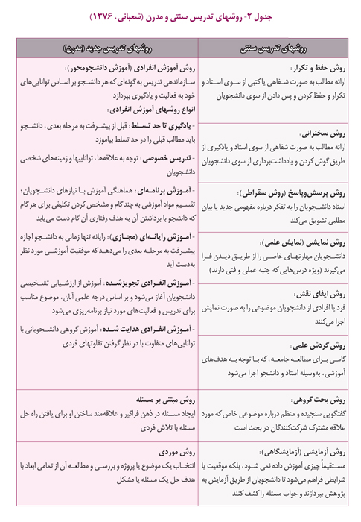
2- چنانچه ارزشیابی به نحو مطلوب انجام گیرد، به‌طور مستقیم، با جلب دقت و تلاش دانشجویان برای یادگیری، درک دانشجویان از جنبه‌های مثبت و منفی خود در یادگیری، و مرور مستمر مطالب، در بهبود کیفیت یادگیری دانشجویان تاثیر گذار خواهد بود.
اگر بپذیریم که روشهای تدریس ساختارگرا و کنکاشی برای تدریس حسابداری مدیریت مناسبند، بدون تردید باید روشهای ارزیابی این درس را متناسب با شیوه آموزشی مورد استفاده تعیین کنیم. روشهای ارزیابی سنتی بر ارزیابی انفرادی، رقابتی، و عینی با تاکید بر آزمون مهارتهای حفظ کردن تاکید دارند و هدف آنها سنجش موفقیت آینده در محیط کار نیست. در مقابل، روش ارزیابی ساختارگرا و کنکاشی، مستمر،‌ غیر رسمی، ذهنی، مشارکتی، و انباشت‌شونده است و از مجموعه‌ای از محک‌های معتبر و مبتنی بر عملکرد با روال امتیازدهی و معیارهای ارزیابی مبتنی بر مهارت‌های تفکر سطح بالا استفاده می‌کند. از این‌رو، روشهای ارزیابی ساختارگرا بهتر از روشهای سنتی می‌تواند آموزش حسابداری مدیریت را از دستیابی به اهداف از پیش تعیین شده آگاه کند.
نتیجه‌گیری
در این مقاله، آموزش حسابداری مدیریت از جنبه‌های مختلف ارزیابی شد. بهبود کیفیت خدمات حسابداری مدیریت از مجرای بازنگری و بهبود آموزش مهارتهای مرتبط با آن در دانشگاه امکان‌پذیر است. آموزش دوره کارشناسی حسابداری برای تقویت تواناییهای مهمی نظیر توانایی حل مسئله، تصمیم‌گیری در شرایط عدم اطمینان، توانمندی‌های ارتباطی و استفاده از فناوریهای اطلاعاتی برای انتقال مفاهیم و تصمیم‌گیری، برنامه‌ریزی و طراحی نشده است. کلاسهای درس دوره کارشناسی حسابداری که البته جای درس حسابداری مدیریت در آنها خالی است، عمدتاً با سخنرانی انفرادی استادان و حل مسائل خیالی و ساده‌سازی‌شده که برای هر یک راه‌حل واحدی وجود دارد و حل آنها تنها با عدد گذاری در فرمول‌های مشخص و بدون نیاز به تفکر خلاق و انتقادی امکان‌پذیر است، سپری می‌شود و ارزیابی کلاس نیز محدود به سنجش توانایی حافظه دانشجویان در به خاطر سپردن روابط مستقل از رویداد‌ها و مشکلات پیچیده دنیای واقعی است.
با این وصف، بازنگری در جایگاه، هدفها و نحوه ارائه و ارزیابی درس حسابداری مدیریت، مسئولیت مهمی است که نباید از آن غافل ماند. در این مقاله، با توجه به هدفهای درس حسابداری مدیریت، استفاده از روشهای تدریس و ارزیابی ساختارگرا و کنکاشی پیشنهاد شده است. این روشها توانایی‌هایی را در دانشجویان پرورش می‌دهد که می‌تواند مشکل نامناسب بودن برونداد دانشگاه‌های حسابداری برای ایفای نقش حسابدار مدیریت در سازمان‌ها را کاهش دهد.
پانوشتها
1- Instruction
2- Construction
3- Constructive Pedagogy
4- Problem-based
5- Collaborative
6- Case- based
7- Student-centered
8- Empty-headed
9- Generative Learning
10- Consultative Styles of Teaching
11- Text-based
منابع:
• بهشتیان‌ اشرف، فاصله بین آموزش حسابداری مدیریت و کاربرد آن در محیط کار، حسابدار، شماره 201، 1387، صفحه 40 تا 43، 1387
• رحمانی زرافشان، افسانه رفیعی و حلیمه رحمانی، بررسی تطبیقی عناوین درسی رشته حسابداری در ایران و سایر کشورها، مجموعه مقالات سومین همایش سراسری دانشجویان حسابداری دانشگاههای کشور، 1387
• شعبانی حسن، مهارتهای آموزشی و پرورشی (روشها و فنون تدریس)، (چاپ ششم) تهران: انتشارات سمت، 1376
• نوروش ایرج و بیتا مشایخی، نیازها و اولویت‌های آموزشی حسابداری مدیریت: فاصله ادراکی بین دانشگاهیان و شاغلین در حرفه حسابداری، بررسی‌های حسابداری و حسابرسی، شماره 41، 1384، صفحه 133-161
• Bampton R. & C. J. Cowton, Pioneering in Ethics Teaching: The Case of Management Accounting in the British Isles, Teaching British Ethics,Vol. 6, 2002, pp. 276-295
• Bonk C. J. & G. S. Smith, Alternative Instructional Strategies for Creative and Critical Thinking in the Accounting Curriculum, Journal of Accounting Education, Vol. 16, No. 2, 1998, pp. 261-293
• Brown S.W. & F. B. King, Constructivist Pedagogy And How We Learn: Educational Psychology Meets International Studies, International Studies Perspectives, Vol. 1, 2000, pp. 245-254
• Deppe L., E. Sonderegger, J. Stice, D. Clark & G. Streuling, Emerging Competencies for the Practice of Accountancy, Journal of Accounting Education, No. 9, 1991, pp. 257-290
• Herring III H.C., J.R. Williams, The Role of Objectives in Curriculum Development, Journal of Accounting Education, No. 18, 2000, pp. 1-14
• Inglis R. & G. Dall'Alba, The Re-Design of A Management Accounting Course Based Upon Principles For Improving the Quality of Teaching And Learning, Accounting Education, Vol. 7, No. 3, 1998, pp. 193-207
• Johnstone K. M. and S. F. Biggs, Problem-Based Learning, Introduction, Analysis, and Accounting Curricula Implications, Journal of Accounting Education, Vol. 16, Nos. 3/4, 1998, pp. 407-427
• Ramsden P., Learning to Teach in Higher Education, London: Routledge, 1992
• Spaulding W. B., The Undergraduate Medical Curriculum (1969 Model), McMaster University, Canadian Medical Association Journal, 100 (April), 1969, pp. 659-664
• Wing-Mui SO W., Constructivist Teaching in Primary Science, Asia-Pacific Forum on Science Learning and Teaching,Vol. 3, 2002, Issue 1

